Омская область, г. Омск
Областной заочный конкурс экологических проектов «Волонтёры могут всё»

Номинация «Мы за здоровый образ жизни»

Индивидуальная работа

Проект инклюзивной добровольческой деятельности
«В гостях у страны здоровья»

Выполнила: Дзюбенко Арина Сергеевна

Паспорт проекта
Полное название проекта | Проект инклюзивной добровольческой деятельности «В гостях у страны здоровья»  Мероприятие по пропаганде здорового образа жизни у младших школьников с ОВЗ
Организация-заявитель | БПОУ «Омский педагогический колледж № 1»  644045, Российская Федерация, г.Омск,  ул.Блюхера, д.28  Телефон :8-(9812)-65-75-96  Сайт: opk.ru
Автор проекта | Ф.И.О: Дзюбенко Арина Сергеевна  Телефон : 8-(913)-608-12-48  Почта : dzyubenko2002@inbox.ru  Ссылка на вк: https://vk.com/arina20131998
Цель проекта: | Пропаганда здорового образа жизни и укрепление здоровья младших школьников с ОВЗ через физические упражнения и подвижные игры
Задачи проекта: | - Сформировать представление о здоровом образе жизни.  - Развивать физические качества: быстрота и ловкость.  - Воспитывать интерес к эстафетам, спортивным играм.  - Воспитать дружеское отношение и стремление поддерживать друг друга.
Целевая аудитория | Дети с ОВЗ, 7 лет, 1 класс  Казённое общеобразовательное учреждение Омской области «Адаптивная школа – детский сад № 292»
Сроки и период реализации проекта | 1 декабря 2021 г. – 15 декабря 2021 г.
География и охват проекта | Город Омск.  Организатор 1 чел.  Участников 9 чел.
Краткое описание и механизмов реализации проектов | 1 этап. Проводился анализ учебно-методической литературы о понятии и составляющих здорового образа жизни, специфике проведения занятий с детьми с ОВЗ  2 этап. Разрабатывался сценарий занятия, направленный на формирование представления о компонентах здорового образа жизни и укрепление здоровья с помощью физической активности и подвижных игр.  3 этап. Покупка и распечатка необходимых материалов (ватман, клей, раздаточный материал, конверты для заданий). Организация взаимодействия с представителями образовательного учреждения.  4 этап. Проведение мероприятия в «Адаптивной школе – детском саде № 292».  5 этап. Создание видеоматериала по реализованному проекту и его размещение на открытых ресурсах: https://vk.com/video189054269_456241271
Достигнуты результаты проекта | Количественные:  количество вовлеченных добровольцев – 2  количество участников мероприятия – 9  Качественные:  − повышение уровня осведомленности в сфере пропаганды ЗОЖ и его компонентов;  − разработка сценария проведения спортивно-оздоровительных игр и квестов по теме;  − подготовка видео материалов мероприятия
Приложение | Сценарий мероприятия  Педагог:  Здравствуйте, ребята! Сегодня я пришла не просто так, дело в том, что я получила письма из одной очень загадочной страны, в которой все люди здоровые, сильные и ловкие.  Как думаете, как называется эта страна?  Дети: (самый интересный вариант оставить).  Педагог: Молодцы, правильно назвали. Ребята из … (этой страны) хотят поделиться с вами своими секретами здорового образа жизни. Но прямо говорить нам их не хотят, они хотят проверить вас. Вы готовы к испытаниям?  Дети: да!  Педагог: Предлагаю открыть первое письмо.  В этом письме стих. Наверно это первый секрет.  Всем известно, всем понятно,  Что здоровым быть приятно.  Только надо знать,  Как здоровым стать!  В мире нет рецепта лучше -  Будь со спортом неразлучен,  Проживешь сто лет -  Вот и весь секрет!  Приучай себя к порядку -  Делай каждый день зарядку,  Смейся веселей,  Будешь здоровей.  (Е. Курганова)  Педагог: Что же они хотели нам сказать данным стихом, как вы думаете? Какой первый секрет здорового образа жизни?  Дети: спорт, зарядка, разминка, физкультура.  Педагог: Молодцы! Я тоже так подумала. Предлагаю сделать разминку, и если мы все сделаем правильно, то нам можно будет открыть второе письмо с секретом.  Ребята, все готовы?  Ну, тогда подтянись,  Не зевай, не ленись,  На разминку становись!  Разминка «Мы пойдём налево, мы пойдём направо»  Педагог: Молодцы ребята, очень дружно делали. Думаю, мы можем открыть второе письмо с секретом. А в письме только одно слово: «ЧИСТОТА». Ребята, как вы думаете, что они имели в виду?  Дети отвечают…..  Педагог: Правильно ребята, нужно быть чистыми, нужно мыться, умываться, соблюдать правила личной гигиены.  Гигиена – не мука, гигиена – не скука, а важная наука. И ее соблюдение — залог крепкого здоровья и отличного настроения.  Письмо волшебное, в нем проявились и другие слова. Это задание! Надо отгадать загадки. Готовы?  Дети : Да!  Педагог:  По утрам и вечерам  Чистит — чистит зубы нам,  А днем отдыхает,  В стаканчике скучает.  (Зубная щетка)  Что за дождь без облаков  Целый день идти готов  Только кран я повернул  На меня ливень хлынул.  (Душ)  Мною можно умываться.  Я умею проливаться.  В кранах я живу всегда.  Ну, конечно, я — … (Вода)  Ускользает как живое,  Но не выпущу его я,  Белой пеной пенится  Руки мыть не ленится.  (Мыло)  Пушистое, цветастое  Веселое, махровое!  И лицо и уши  (Полотенце)  Всех лохматых расчесать  Кудри в косы заплетать,  Делать модную прическу  Помогает нам …. (Расческа)  Там, где губка не осилит,  Не домоет, не домылит,  На себя я труд беру:  Пятки, локти с мылом тру,  И коленки оттираю,  Ничего не забываю.  (Мочалка)  Педагог: Молодцы, ребята! Вы так быстро угадали все загадки. Открываем следующее письмо с секретом. А в нем написано слово СПОРТ.  Что бы это значило?  Ответы детей: ……  Педагог: Правильно, ребята.  Чтоб успешно развиваться  Надо спортом заниматься  Всем полезно без сомненья  Всё, что связано с движеньем!  И следующее задание: ЭСТАФЕТЫ  Педагог: Начинаем эстафету, вместо палочки – конфета! Ее вместе понесем, вокруг стойки обойдем, а затем назад бегом, ее команде мы вернем!  1 эстафета «С конфетой».  2 эстафета «Передай мяч» (Дети строятся в колонну друг за другом и передают мяч над головой или прокатывают по полу между ног)  Педагог: Все команды хорошо играли,  Все сразу здоровые стали.  Ребята, давайте откроем следующее письмо.  Педагог: В нем написано слово. «ПИТАНИЕ». Что же они имели в виду?  Дети: правильное питание, овощи и фрукты, не есть чипы и т.д.  Педагог: Правильно. Чтоб здоровым оставаться нужно не только по утрам делать зарядку, заниматься спортом, закаляться, мыть руки и тело, а еще надо правильно питаться.  В письме для вас задание.  Игра-кричалка.  Педагог: Слушайте меня внимательно и отвечайте да или нет.  Каша – вкусная еда,  Это нам полезно?...  В луже грязная вода,  Пить ее полезно?...  Щи – отличная еда,  Щи полезны детям?...  Фрукты - просто красота,  Это нам полезно?...  Грязных ягод иногда,  Съесть полезно, детки?...  Овощей растет гряда,  Овощи полезны?...  Кока-кола, бутерброды,  10 тортов – вот еда!!! Вы со мной согласны?...  Сок, компоты на обед,  Пить полезно детям ?...  Съесть большой мешок конфет-  Вредно детям или нет…  Лишь полезная еда  На столе у нас всегда!  Молодцы, справились с заданием!  Игра «Мяч по кругу» (Дети встают в круг и под музыку передают друг другу мяч, музыка останавливается и у кого в руке мяч называет полезные для здоровья фрукт или овощ).  Педагог: Молодцы ребята. Вы такие ловкие и смелые. И ребята со страны «…..» хотят узнать насколько же вы запомнили компоненты зож .А для этого я предлагаю вам ,сейчас я раздам вам картинки с компонентами, а вам нужно понять что это за компонент и приклеить его на клей к нашему ватману.  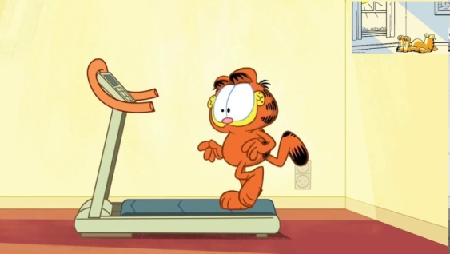  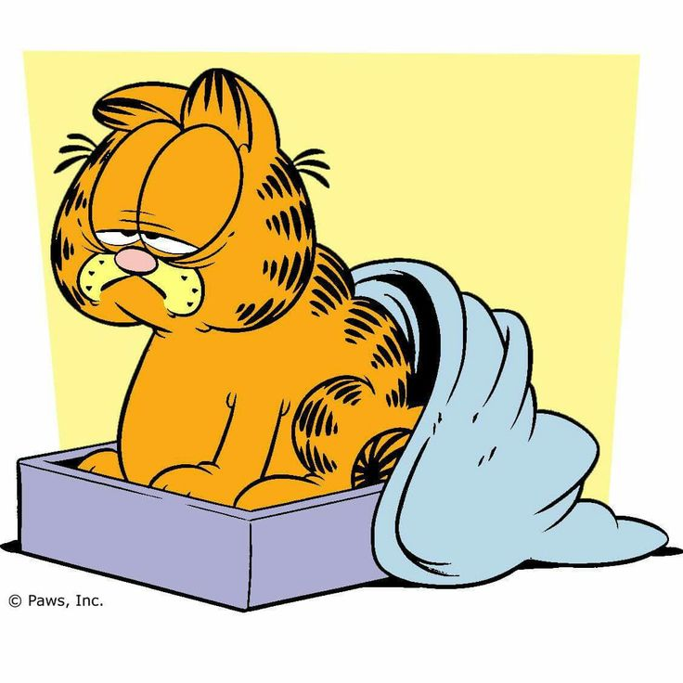  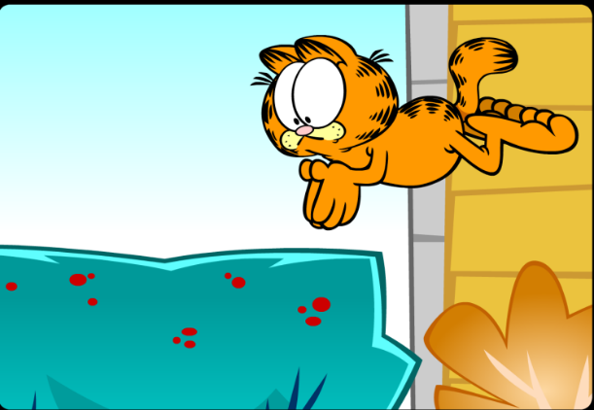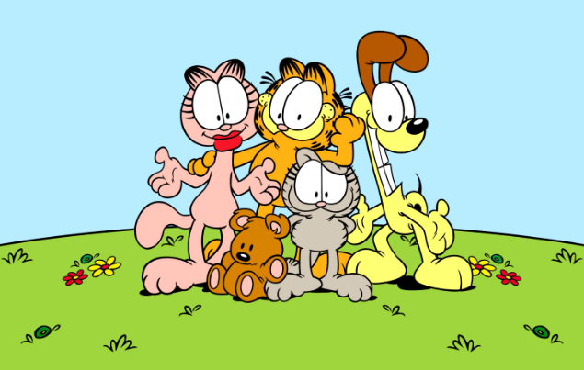  Педагог: Молодцы ребята, на этом наше занятие подошло к концу .Нам нужно открыть последнее письмо со страны «…» А в нем написано: Ребята, вы молодцы, справились со всеми заданиями и раскрыли все секреты здорового образа жизни. Если вы будете придерживаться этих секретов, то вырастите ловкими, сильными, умными и самое главное – здоровыми. Ведь «Здоровье – бесценный дар природы, его надо беречь и укреплять». До свидания, до новых встреч!!!  